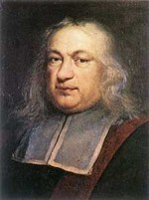
Diophante
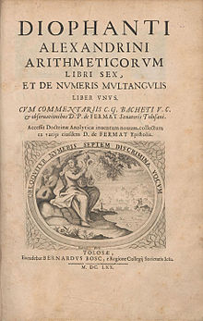
Localité : Alexandrie, en Égypte
Période de temps :
Œuvre : Algèbre
Nationalité : Grec

X+Y+Z=22
W+ Y+Z=24
W+X+Y =31
W+X +Z=28
3W+3X+3Y+3Z=105
W+X+Y+Z=35
W=13 X=11 Y=7 Z=4

